TIÊU CHUẨN VIỆT NAM
TCVN 7690 : 2005
CỐP PHA NHỰA DÙNG CHO BÊ TÔNG
Plastic formwork for concrete
Lời nói đầu
TCVN 7690 : 2005 do Tiểu ban kỹ thuật tiêu chuẩn TCVN/SC1 “Những vấn đề chung về cơ khí” biên soạn, Tổng cục Tiêu chuẩn Đo lường Chất lượng đề nghị, Bộ Khoa học và Công nghệ ban hành.
TCVN 7690 : 2005 was prepared by Technical Sub-committee TCVN/SC 1 “General for mechanical”, Submitted by Directorate for standards and Quality (STAMEQ); and approved by Ministry of Science and Technology (MOST)

CỐP PHA NHỰA DÙNG CHO BÊ TÔNG
Plastic formwork for concrete
1. Phạm vi áp dụng
Tiêu chuẩn này áp dụng cho các loại cốp pha dùng cho bê tông được sản xuất bằng nhựa (sau đây gọi tắt là cốp pha)
Tiêu chuẩn này không bao gồm các quy định cho các phụ kiện đi kèm như xà đỡ, cột chống, các loại gông, nêm, chốt …
2. Tiêu chuẩn viện dẫn
ISO 179-2 : 1997, Plastic – Determination of Charpy impact properties – Part 2: Instrumented impact test (Nhựa – Xác định độ bền va đập Charpy – Phần 2: Thử độ bền va đập trên máy)
3. Phân loại và kích thước cơ bản
Theo hình dạng, kích thước và mục đích sử dụng cốp pha được phân thành hai loại: cốp pha dạng tấm và cốp pha nối góc.
CHÚ THÍCH: Cho phép sản xuất các loại cốp pha có kết cấu và kích thước khác với các quy định trong tiêu chuẩn này nhưng phải đạt các yêu cầu kỹ thuật quy định trong điều 4 của tiêu chuẩn này.
3.1. Cốp pha dạng tấm
- cốp pha dạng tấm được sử dụng làm cốp pha cột, đà, sàn, tường, móng, cọc …
- cốp pha dạng tấm được ký hiệu như sau:
TCP L x B
trong đó:
TCP là viết tắt của cốp pha dạng tấm;
L, B là chiều dài và chiều rộng của tấm cốp pha.
- kích thước cơ bản của cốp pha dạng tấm được quy định trong Hình 1 và Bảng 1.
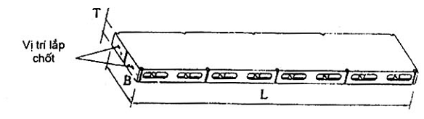
Hình 1 - Cốp pha dạng tấm
Bảng 1 – Kích thước cơ bản của cốp pha dạng tấm
Kích thước tính bằng milimét
Ký hiệu | Chiều dài L | Chiều rộng B | Chiều dầy T
TCP 200 x 75 | 200 | 75 | 50
TCP 250 x 75 | 250 | 75 | 50
TCP 300 x 75 | 300 | 75 | 50
TCP 500 x 75 | 500 | 75 | 50
TCP 1000 x 75 | 1000 | 75 | 50
TCP 200 x 100 | 200 | 100 | 50
TCP 250 x 100 | 250 | 100 | 50
TCP 300 x 100 | 300 | 100 | 50
TCP 500 x 100 | 500 | 100 | 50
TCP 1000 x 100 | 1000 | 100 | 50
TCP 200 x 125 | 200 | 125 | 50
TCP 250 x 125 | 250 | 125 | 50
TCP 300 x 125 | 300 | 125 | 50
TCP 500 x 125 | 500 | 125 | 50
TCP 1000 x 125 | 1000 | 125 | 50
TCP 200 x 150 | 200 | 150 | 50
TCP 250 x 150 | 250 | 150 | 50
TCP 300 x 150 | 300 | 150 | 50
TCP 500 x 150 | 500 | 150 | 50
TCP 1000 x 150 | 1000 | 200 | 50
TCP 100 x 200 | 100 | 200 | 50
TCP 200 x 200 | 200 | 200 | 50
TCP 250 x 200 | 250 | 200 | 50
TCP 300 x 200 | 300 | 200 | 50
TCP 500 x 200 | 500 | 200 | 50
TCP 1000 x 200 | 1000 | 200 | 50
TCP 250 x 250 | 250 | 250 | 50
TCP 300 x 250 | 300 | 250 | 50
TCP 500 x 250 | 500 | 250 | 50
TCP 1000 x 250 | 1000 | 250 | 50
TCP 300 x 300 | 300 | 300 | 50
TCP 500 x 300 | 500 | 300 | 50
TCP 1000 x 300 | 1000 | 300 | 50
TCP 1000 x 500 | 1000 | 500 | 50
TCP 1000 x 1000 | 1000 | 1000 | 50
3.2. Cốp pha nối góc
3.2.1. Cốp pha nối góc ngoài
- cốp pha nối góc ngoài dùng để tạo khuôn cho phần bê tông góc 90⁰. Cốp pha nối góc ngoài thường sử dụng cho cốp pha từng, cột, đà …
- cốp pha nối góc ngoài được ký hiệu như sau:
GNCP L x A x B
trong đó:
GNCP là cốp pha nối góc ngoài;
L, A và B là các kích thước chiều dài, chiều rộng và chiều cao của cốp pha.
- kích thước cơ bản của cốp pha nối góc ngoài được quy định trong Hình 2 và Bảng 2.
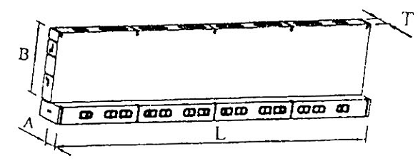
Hình 2 – Cốp pha nối góc ngoài
Bảng 2 – Kích thước cơ bản của cốp pha nối góc ngoài
Kích thước tính bằng milimét
Ký hiệu | Chiều dài  L | Chiều rộng  A | Chiều cao  B | Chiều dày  T
GNCP 1000 x 50 x 50 | 1000 | 50 | 50 | 50
GNCP 500 x 50 x 200 | 500 | 50 | 200 | 50
GNCP 1000 x 50 x 200 | 1000 | 50 | 200 | 50
GNCP 500 x 50 x 200 | 500 | 50 | 200 | 50
3.2.2. Cốp pha nối góc trong
- cốp pha nối góc trong dùng để tạo khuôn cho phần bê tông góc 270 ⁰. Cốp pha nối góc trong thường sử dụng cho cốp pha tường, đà.
- cốp pha nối góc trong được ký hiệu như sau:
GTCP L x A₁ x A₂
trong đó:
GTCP là cốp pha nối góc trong;
L, A₁ và A₂ là các kích thước chiều dài, chiều rộng và chiều cao của cốp pha.
- kích thước cơ bản của cốp pha nối góc trong được quy định trong Hình 3 và Bảng 3.
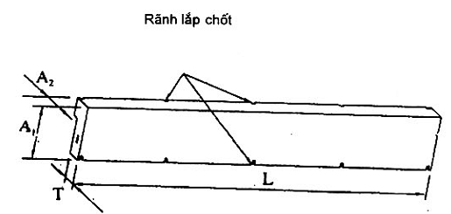
Hình 3a – Cốp pha nối góc trong kiểu A
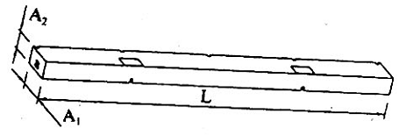
Hình 3b – Cốp pha nối góc trong kiểu B
Hình 3 – Cốp pha nối góc trong
Bảng 3 – Kích thước cơ bản của cốp pha nối góc trong
Kích thước tính bằng milimét
Ký hiệu | Chiều dài  L | Chiều rộng  A₁ | Chiều cao  A₂ | Chiều dày  T
GTCP 1000 x 150 x 70 (a) | 1000 | 150 | 70 | 50
GTCP 500 x 150 x 70 (a) | 500 | 150 | 70 | 50
GTCP 1000 x 100 x 50 (b) | 1000 | 100 | 50
GTCP 500 x 100 x 50 (b) | 500 | 100 | 50
4. Yêu cầu kỹ thuật
4.1. Vật liệu
Các loại nhựa dùng để chế tạo cốp pha và các phụ gia (nếu có) không được gây các tác động xấu đến người sản xuất và người sử dụng.
4.2. Kết cấu
Kết cấu của cốp pha, ngoài việc phải đảm bảo các tính năng sử dụng, còn không được có các gờ, cạnh sắc có thể gây tổn thương đến người sản xuất và người sử dụng.
4.3. Dung sai kích thước và độ chính xác hình học
4.3.1. Dung sai các kích thước, L, B, T, A, A₁ và A₂ (Bảng 1, Bảng 2 và Bảng 3) là ± 1 mm.
4.3.2. Bề mặt làm việc của tấm cốp pha phải phẳng. Sai lệch về độ phẳng không được vượt quá 1 mm khi thử theo 5.3.2.
4.3.3. Các cạnh làm việc và lắp ghép của tấm cốp pha phải thẳng. Sai lệch độ thẳng không được vượt quá 5 mm khi thử theo 5.3.3.
4.3.4. Độ cong vênh tấm cốp pha phải không được ảnh hưởng đến tính năng sử dụng của chúng. Sai lệch về độ cong vênh không được vượt quá 5 mm khi thử theo 5.3.4.
4.3.5. Độ xoắn tấm cốp pha không được ảnh hưởng đến tính năng sử dụng của chúng. Sai lệch độ xoắn không được vượt quá 5 mm khi thử theo 5.3.5.
4.4. Lắp ghép
Các tấm cốp pha phải có khả năng lắp ghép với nhau theo mọi phương án được thiết kế của cốp pha. Sau khi lắp ghép, các yêu cầu về kích thước và độ chính xác hình học quy định trong 4.3 không được thay đổi. Mối ghép phải chịu được phép thử khi chịu tải thử nghiệm theo 5.4.2.
4.5. Độ võng
Tốm cốp pha phải cứng vững. Khi chịu tải thử nghiệm theo 5.4 đồ thị độ võng cho các mẫu thử không được lớn hơn (không nằm phía trên) đồ thị chuẩn (Hình 4).
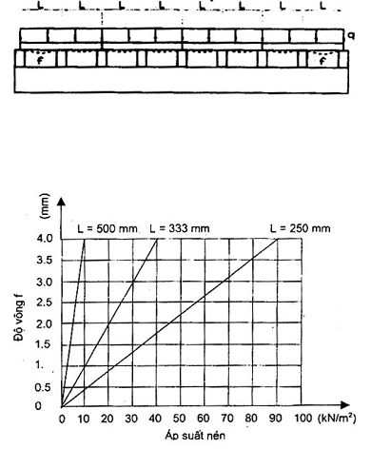
Hình 4 – Đồ thị độ võng chuẩn
4.6. Độ cứng vững
Tấm cốp pha phải cứng vững và phải chịu được phép thử lực ép theo 5.6.
4.7. Độ bền chịu nhiệt
Cốp pha không được thay đổi hình dạng, kết cấu và kích thước hình học dung sai dưới tác động của nhiệt độ môi trường làm việc. Khi thử độ bền chịu nhiệt theo 5.5 các yêu cầu về kích thước và độ chính xác hình học quy định theo 4.3 không được thay đổi.
4.8. Độ bền va đập
Độ bền va đập của tấm cốp pha không được nhỏ hơn 3,5 Kj/m² khi thử theo 5.7.
5. Phương pháp thử
5.1. Kiểm tra sự phù hợp của vật liệu theo 4.1 bằng cách xác định nguồn gốc của vật liệu đầu vào.
5.2. Kiểm tra kết cấu và các gờ cạnh sắc của cốp pha quy định trong 4.2 bằng cách quan sát bằng mắt thường.
5.3. Kiểm tra kích thước và độ chính xác hình học.
5.3.1. Kiểm tra kích thước hình học quy định trong 4.3 bằng các dụng cụ đo chiều dài có độ chính xác 0,01 mm.
5.3.2. Kiểm tra độ phẳng của tấm cốp pha quy định trong 4.3.2 bằng cách gá tấm cốp pha lên mặt phẳng chuẩn, sau đó dùng thước chuẩn dài 1 m rà trên bề mặt của mẫu kiểm tra. Độ không phẳng của mẫu kiểm tra là khoảng hở lớn nhất giữa bề mặt làm việc của mẫu kiểm tra với thước chuẩn (Hình 5).
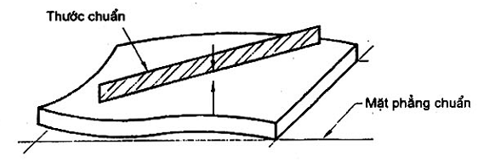
Hình 5 – Kiểm tra độ phẳng
5.3.3. Kiểm tra độ thẳng của tấm cốp pha quy định trong 4.3.3 bằng cách gá mẫu lên mặt phẳng chuẩn, sau đó dùng thước chuẩn dài 1 m áp lần lượt lên từng cạnh của mẫu. Độ không thẳng là khoảng hở lớn nhất giữa các cạnh và thước chuẩn (Hình 6).
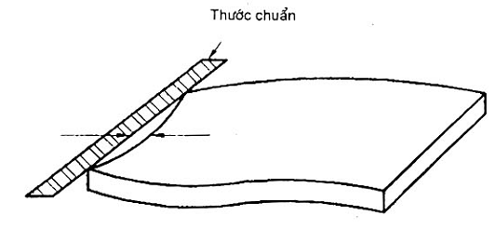
Hình 6 – Kiểm tra độ thẳng
5.3.4. Kiểm tra độ cong vênh của tấm cốp pha quy định trong 4.3.4 bằng cách gá mẫu kiểm tra lên mặt bản chuẩn sao cho ba trong bốn góc bất kỳ của mẫu lần lượt tiếp xúc với mặt phẳng chuẩn. Độ cong vênh là khoảng hở lớn nhất giữa góc còn lại với mặt phẳng chuẩn (Hình 7).
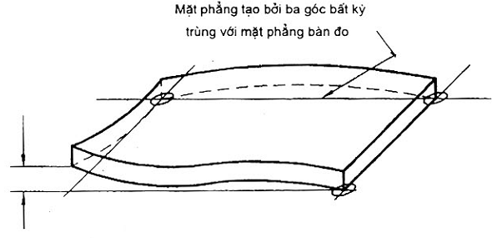
Hình 7 – Kiểm tra độ cong vênh
5.3.5. Kiểm tra độ xoắn của tấm cốp pha quy định trong 4.3.5 bằng cách gá mẫu kiểm tra lên bàn chuẩn, sau đó đặt thước chuẩn song song và trùng với cạnh ngắn nhất. Dịch chuyển thước chuẩn song song với cạnh ngắn nhất cho đến khi thước chuẩn trùng với góc cuối của cạnh đối diện. Độ xoắn là khoảng hở lớn nhất giữa thước chuẩn và góc còn lại (Hình 8).
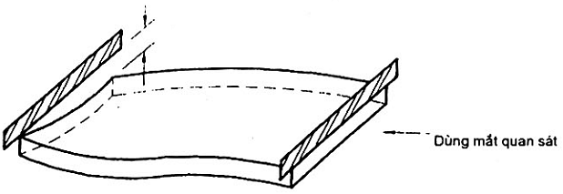
Hình 8 – Kiểm tra độ xoắn
5.4. Kiểm tra độ võng của tấm cốp pha
5.4.1. Đối với tấm cốp pha đơn
Tấm cốp pha được gá lên giá thử bao gồm các xà đỡ có khoảng cách lần lượt là 250 mm, 333 mm và 500 mm. Các xà đỡ phải cứng vững và mặt trên của xà đỡ phải được cân chỉnh để đảm bảo nằm trên cùng một mặt phẳng nằm ngang. Các đồng hồ đo độ võng được đặt ở phía dưới các tâm cốp pha trong mặt phẳng chia đôi khoảng cách giữa các xà đỡ.
Chất tải từ từ phân bố đều trên toàn bộ diện tích bề mặt tải trọng lớn nhất P_{max} đối với khoảng cách xà đỡ 250 mm là 90 kN/m², đối với khoảng cách xà đỡ 333 mm là 40 kN/m² và đối với khoảng cách xà đỡ 500 mm là 10 kN/m². Việc chất tải phải được tiến hành theo 10 cấp, mỗi cấp tải trọng bằng một phần mười tải trọng P_{max}. Sau mỗi lần cấp tải phải giữ nguyên tải trọng trong vòng 30 giây để cốp pha chuyển vị trí ổn định, sau đó tiến hành xác định giá trị độ võng trên đồng hồ đo tại bốn vị trí bất kỳ trong mặt phẳng chia đôi khoảng cách giữa các xà đỡ và lấy giá trị độ võng lớn nhất sau mỗi lần chất tải. Sau khi có giá trị độ võng sau 10 lần chất tải tiến hành vẽ đồ thị tải trọng- độ võng và tiến hành đánh giá theo các yêu cầu của 4.5.
5.4.2. Đối với tấm cốp pha lắp ghép
Hai tấm cốp pha phải được lắp thép với nhau theo các yêu cầu quy định của nhà sản xuất. Tiến hành thử nghiệm và đánh giá độ võng và chất lượng mối ghép theo 4.4 và 4.5.
CHÚ THÍCH: Để đảm bảo tải trọng được phân bố đều trên toàn bộ bề mặt mẫu thử, thông thường việc chất tải được tiến hành bằng cát hoặc thông qua một đệm nước đặt trên bề mặt mẫu thử.
5.5. Kiểm tra độ bền chịu nhiệt quy định trong 4.7 của cốp pha bằng cách cho mẫu kiểm tra vào tủ sấy và sấy ở 60 ⁰C trong vòng một giờ sau đó lấy mẫu kiểm tra tiến hành đo các chỉ tiêu về kích thước và độ chính xác hình học theo 4.3. Sai lệch các chỉ tiêu theo 4.3 phải trong phạm vi quy định.
5.6. Kiểm tra độ cứng vững của cốp pha quy định trong 4.6 bằng cách để mẫu kiểm tra giữa hai mặt phẳng của máy ép thủy lực, đồng hồ có đo độ chính xác 0,01 mm được bố trí để đo độ dịch chuyển của mặt phẳng ép gắn với pistông của máy ép thủy lực. Tăng từ từ lực nén phân bố đều trên toàn bộ bề mặt của mẫu kiểm tra đến lực P nén = 140 kN/m². Biến dạng kích thước chiều dày của mẫu kiểm tra, thể hiện trên đồng hồ đo, không được vượt quá 3,5 mm.
5.7. Kiểm tra độ bền va đập của cốp pha quy định trong 4.8 theo ISO 179-2 : 1997.

